**MANUAL DE INSTALACION**

**IIB**

**SERVICIOS BBVA - SILEASING**

**Dirigido a:**

**BBVA COLOMBIA**

**EQUIPO DE ENTORNOS**

1. DATOS DE ENTORNO 3

2. IDENTIFICACION RUTA DESTINO. 3

3. COPIA APLICACION EN BUS VIA FTP/SFTP 4

4. CREACION RUTA LOGS NUEVA APLICACIÓN 5

5. DETENER APLICACIÓN LeasingFlows 5

6. DESPLEGAR NUEVA APLICACION 5

7. ACTIVACION LOGS DE APLICACIÓN 7

8. (OPCIONAL) GENERACION BAR CONFIGURACION MQ ESPECIFICA. 8

# DATOS DE ENTORNO

Datos de entorno maquinas BUS a desplegar.

**DE:**

82.255.80.226

**Pieza a Instalar**: LeasingAsyncFlows_de.bar

**QA**:

IP BUS:

**Pieza a Instalar**: LeasingAsyncFlows_qa.bar

**PR**:

IP BUS PR:

**Pieza a Instalar**: LeasingAsyncFlows_pr.bar

# IDENTIFICACION RUTA DESTINO.

Ingresar via web administrativa del bus según ambiente y validar la ruta de instalacion actual en de la aplicación LeasingFlows y copiarla, así:

# COPIA APLICACION EN BUS VIA FTP/SFTP

Con apoyo de herramienta de preferencia, conectarse al bus en el que se va a desplegar la nueva aplicación segun ambiente y copiar el archivo “.bar” del punto 1 del presente documento, en la ruta destino identificada en el punto 2 del presente manual.

**Nota**: Asegurese de asignar los mismos permisos de lectura, escritura, ejecucion y usuario que la aplicación “Leasing*.bar” existente en la ruta de instalacion según cada ambiente:

# CREACION RUTA LOGS NUEVA APLICACIÓN

Ahora definiremos la siguiente ruta en caso de que no exista en el bus según ambiente a desplegar: /log/LeasingAsync/

**Nota:** Validaremos que quede con los mismos permisos que la ruta: /log/pipePS9/SOA/

# DETENER APLICACIÓN LeasingFlows

Mediante Web Administrativa ingresar al Integration Server MB_CSOA1, Servidor ClientesLeasing y en aplicaciones dar clic izquierdo sobre la aplicación LeasingFlows y detenerla, asi:

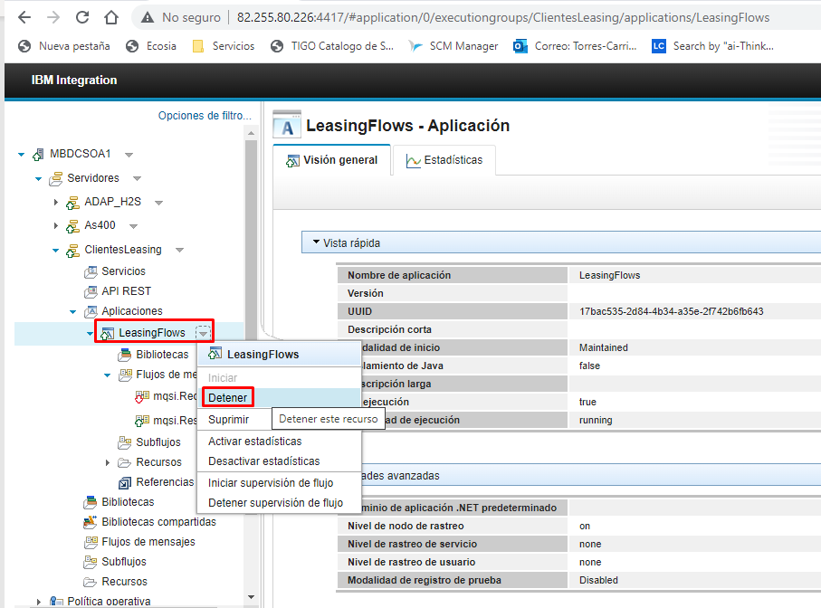

# DESPLEGAR NUEVA APLICACION

Abra una consola y verifique que el usuario en sesión tenga cargado el profile IIB en sesión, sino lo tiene cargado puede iniciar el mqsiprofile desde la siguiente ruta:

* install_dir/server/bin/

Para ambiente desarrollo install_dir equivale a la siguiente ruta:

* opt/IBM/IIBV10/iib-10.0.0.23/server/bin

Ejecutar sobre esta ruta el siguiente comando: . ./mqsiprofile

Donde install_dir corresponde a la ruta en el servidor donde se encuentre instalado nuestro producto IIB V10, desde esta ruta podemos ejecutar los comandos requeridos en el presente manual.

Vía IIB Integration Console o mqsiprofile ejecutaremos el siguiente comando:

*./mqsideploy MBDCSOA1 -e ClientesLeasing -a /de/instaladores/bar/MBCPSOA1/LeasingAsyncFlows_de.bar*

* Donde MBDCSOA1 corresponde al nombre del bróker destino según ambiente
* Donde ClientesLeasing corresponde al integrationServerName según ambiente
* Donde _de corresponde al .bar del ambiente en el que estemos desplegando

El cual debe generar una salida como la siguiente:

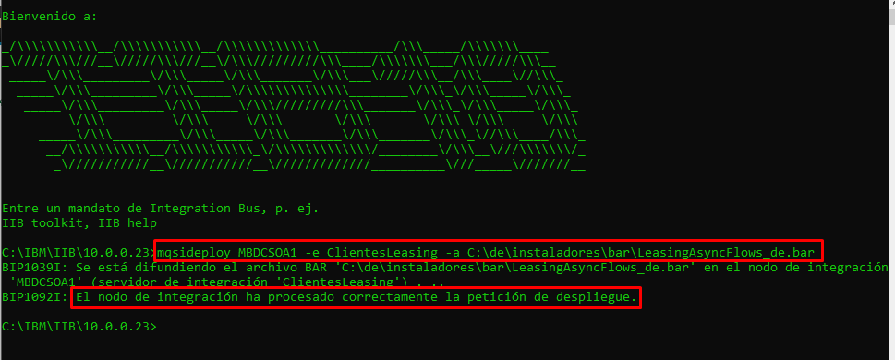

Validamos que la aplicación se liste como desplegada en la web administrativa asi:

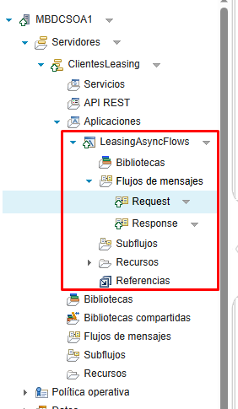

# ACTIVACION LOGS DE APLICACIÓN

Ahora activaremos y desactivaremos los logs de nuestra nueva aplicación LeasingAsyncFlows con los siguientes comandos: Abra una consola y verifique que el usuario en sesión tenga cargado el profile IIB en sesión, sino lo tiene cargado puede iniciar el mqsiprofile desde la siguiente ruta:

**Para encenderlos:**

*./mqsichangetrace MBDCSOA1 -n on -e ClientesLeasing*

* Donde MBDCSOA1 corresponde al nombre del bróker destino según ambiente
* Donde ClientesLeasing corresponde al integrationServerName según ambiente
* Donde on indica que encenderemos los logs de nuestra aplicación

**Para apagarlos:**

*./mqsichangetrace MBDCSOA1 -n off -e ClientesLeasing*

* Donde MBDCSOA1 corresponde al nombre del bróker destino según ambiente
* Donde ClientesLeasing corresponde al integrationServerName según ambiente
* Donde off indica que encenderemos los logs de nuestra aplicación

# (OPCIONAL) GENERACION BAR CONFIGURACION MQ ESPECIFICA.

En caso que se requiera generar un .bar con una configuración MQ o de logs diferente, lo podemos realizar, esto en caso de requerir realizar algún ajuste o cambio en el nombre de las colas, esto se aplica realizando el siguiente procedimiento:

Tomar alguno de los archivos que se requiera según ambiente entregados con los .bar de esta instalación:

* Desarrollo.properties
* Calidad.properties
* Produccion.properties

Ajustar el valor de cualquiera de las propiedades que existen por el nuevo valor que se requiera, asi:

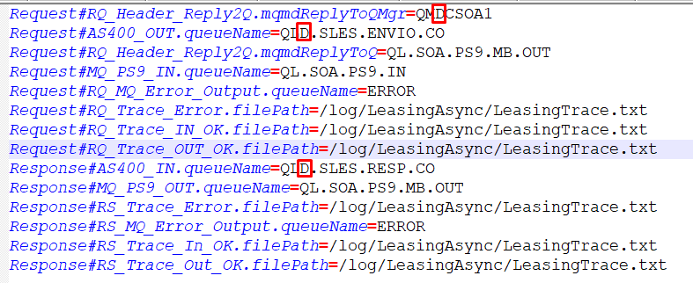

En verde el nombre de la propiedad existente y en rojo el valor que podemos personalizar según se requiera.

Después de ajustar nuestro archivo propierties correspondiente, ejecutar el siguiente comando en la terminal con mqsiprofile previamente inicializado:

mqsiapplybaroverride -b */de/instaladores/bar/MBCPSOA1/LeasingAsyncFlows_XX.bar* -p /*de/instaladores/bar/*XXXXXXX.properties" -r

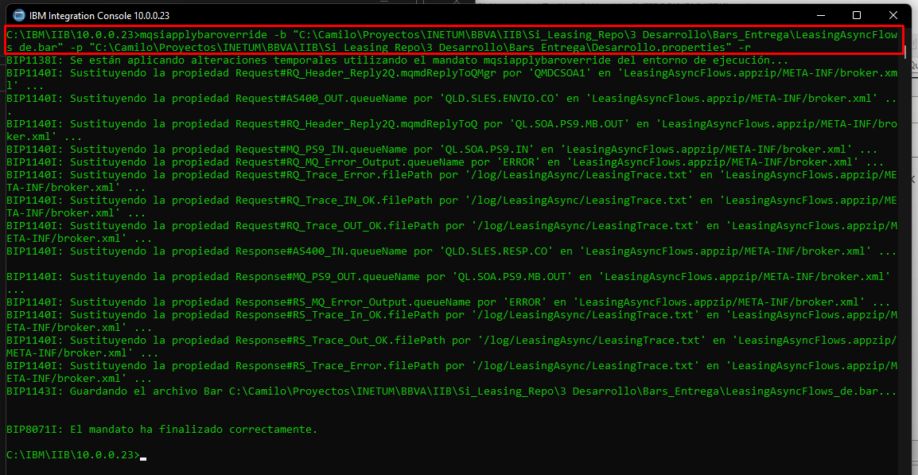

Este comando nos modifica la aplicación *LeasingAsyncFlows_XX.bar* actualizando las propiedades de este con los valores indicados en el archivo XXXXXXX.properties, con este nuevo archivo .bar se deben volver a ejecutar los pasos requeridos del presente manual para desplegarlo

**Fin del documento.**